SULIT

SAINS
Kertas 2
Tahun 3
Januari - Mei
2020
1 jam

PENTAKSIRAN BILIK DARJAH (PBD) 2020
JANUARI - MEI
TAHUN 3

Nama : ……………………………………………………… Kelas : ………………………

SAINS
Kertas 2

Satu Jam

No. Soalan  JANGAN BUKA KERTAS SOALAN SEHINGGA  DIBERITAHU  1. Kertas soalan ini mengandungi 8 soalan.  2. Jawab semua soalan.  3. Jawapan hendaklah ditulis dengan jelas dalam ruangan yang disediakan dalam kertas soalan. | Markah  Penuh | Markah  Diperoleh
1 | 4
2 | 4
3 | 5
4 | 5
5 | 5
6 | 5
7 | 6
8 | 6
Jumlah | 40

Kertas soalan ini mengandungi 9 halaman bercetak

Soalan 1 (Topik : Kemahiran Saintifik)

Padankan maklumat dengan organ deria yang betul.

1.
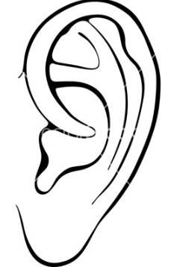
Kereta itu kecil dan berwarna merah

2.
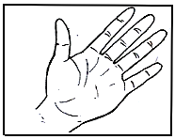
Tuala itu basah

3.

Kek itu manis

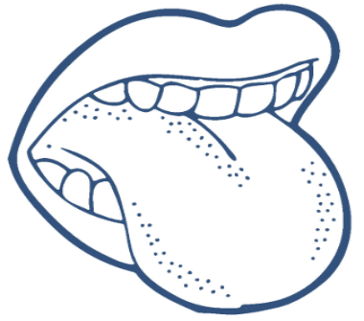
4.
Telefon itu berdering

[4 markah]
Soalan 2 (Topik : Peraturan Bilik Sains)

Tuliskan peraturan bilik sains yang sesuai berdasarkan gambar yang diberi.

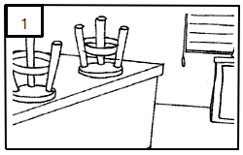

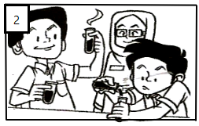

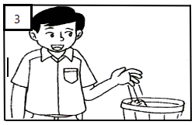

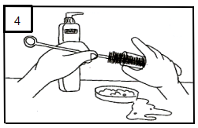

[4 markah]

Soalan 3 (Topik : Kemahiran Proses Sains - Berkomunikasi)

Perhatikan graf di bawah dan lengkapkan ayat dengan maklumat yang betul.

Haiwan Kesukaan Murid Tahun 3 Bijak
Bilangan murid

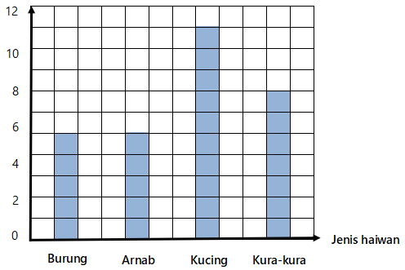

- Bilangan murid yang suka kura-kura ialah ______________ orang.
- Haiwan yang paling digemari oleh murid ialah ______________________ .
- Haiwan yang paling kurang digemari oleh murid ialah ___________________ .
- Burung dan arnab mempunyai bilangan murid yang sama iaitu ______________ orang.
- Saya mempersembahkan maklumat dalam bentuk ( jadual , lukisan ).
[5 markah]

Soalan 4 (Topik : Manusia)

a) Padankan fungsi gigi di bawah.

Mengoyakkan makanan
Gigi geraham

Memotong makanan
Gigi taring

Melumatkan makanan
Gigi kacip

[3 markah]

b) Tulis teknologi rawatan pergigian berdasarkan rajah yang diberi.
Gigi palsu | Tampalan | Rawatan akar

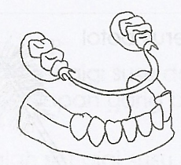
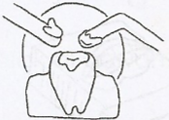

2.

[2 markah]

Soalan 5 (Topik : Manusia)

Tuliskan contoh makanan yang betul bagi kelas – kelas makanan di bawah.

Susu | Nasi | 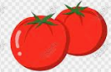  Tomato

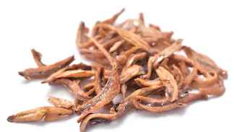  Ikan bilis | 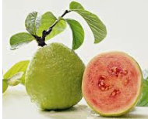  Buah jambu

Kelas makanan | Contoh makanan
Mineral
Protein
Vitamin
Karbohidrat
Pelawas

[5 markah]

Soalan 6 (Topik : Manusia)

Makanan yang dimakan akan melalui beberapa bahagian badan untuk menjalani proses pencernaan.

Susun bahagian-bahagian pencernaan yang dilalui oleh makanan mengikut urutan dari awal hingga akhir.

Esofagus | Dubur | Usus | Perut | Mulut

2.
1.
3.

5.
4.

[5 markah]

Soalan 7 (Topik : Haiwan)
Namakan dua contoh haiwan bagi setiap jenis tabiat pemakanan haiwan di bawah
.

1.
1. __________________________
2. __________________________
Herbivor

2.
1. __________________________
2. __________________________
Karnivor

3.
1. __________________________
2. __________________________
Omnivor

[6 markah]

Soalan 8 (Topik : Tumbuhan)

Tuliskan cara pembiakan bagi tumbuhan berikut.

Biji benih | Anak pokok | Batang bawah tanah | Spora | Keratan batang | Daun

1.
2.
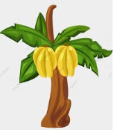
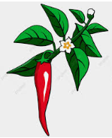

4.
3.

5.
6.

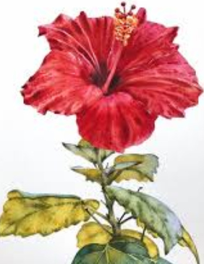
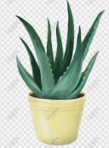

[6 markah]

Kertas soalan tamat
SKEMA JAWAPAN

Soalan 1

1. Telefon itu berdering
2. Tuala itu basah
3. Kereta itu kecil dan berwarna
4. Kek itu manis

Soalan 2

1. Susun bangku sebelum keluar
2. Ikut arahan guru ketika bereksperimen
3. Buang sampah pepejal ke dalam bakul sampah
4. Cuci tabung uji dengan bersih

Soalan 3

1. 8
2. kucing
3. burung dan arnab
4. 6
5. jadual

Soalan 4
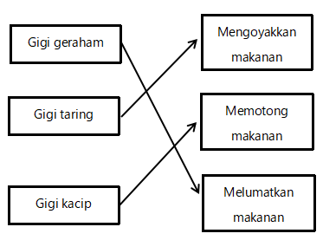
(a)

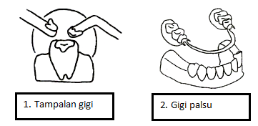
(b)

Soalan 5

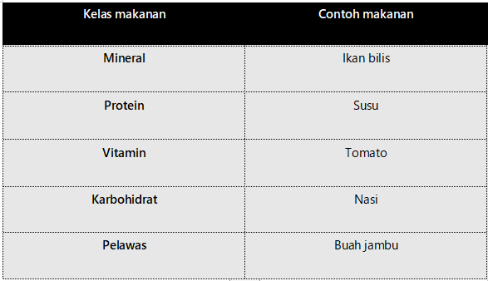

Soalan 6

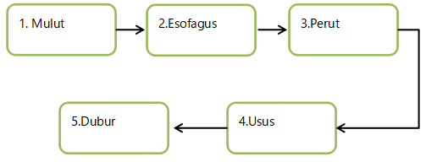

Soalan 7

1. Haiwan Herbivor
- Kambing, Badak sumbu

2. Haiwan Karnivor
- Helang, Harimau

3. Haiwan Omnivor
- Ayam, Beruang

Soalan 8

1. Anak pokok
2. Biji benih
3. Spora
4. Batang bawah tanah
5. Keratan batang
6. Daun

A) CARA PENGIRAAN MARKAH:

- Kertas 1 : 40 soalan = 40 markah
- Kertas 2 : 8 soalan = 40 markah

- Jumlah markah = [(Kertas 1 + Kertas 2) ÷ 80] x 100
- Markah penuh = 100 markah

B) JULAT MARKAH & TAHAP PENGUASAAN (TP):

Markah | Tahap Penguasaan (TP)
0 - 39 | TP 1
40 - 50 | TP 2
51 - 60 | TP 3
61 - 70 | TP 4
71 - 80 | TP 5
81 - 100 | TP 6

C) PENILAIAN OLEH GURU:

- Kemahiran & Proses (TP 1 hingga TP 6)
- Sikap & Nilai (TP 1 hingga TP 6)

Kedua-dua elemen di atas akan dinilai oleh guru yang mengajar mata pelajaran ini.

D) TAHAP PENGUASAAN KESELURUHAN

Item B dan C dijumlahkan.

